中国电力科技网
北京中盛国策新能源技术院

科技学[2026]04号

沙漠戈壁“风、光、储、氢”一体化能源基地建设研讨会
各有关单位：
当前，全球能源结构正加速向清洁化、低碳化转型，沙漠、戈壁、荒漠地区凭借其丰富的风能、太阳能资源，已成为我国新能源发展的战略核心要地。据国家能源局规划，我国“沙戈荒”地区新能源理论可开发量超过100亿千瓦，是未来清洁能源增量的核心主体。然而，该类地区环境条件严苛、生态系统脆弱，且远离电力负荷中心，大规模开发过程中面临多重关键挑战，资源禀赋与消纳矛盾‌：沙戈荒地区资源富集但本地消纳能力有限，需通过特高压输电通道跨区域外送。目前，内蒙古、新疆等地已建成多条特高压线路，年外送电量超3500亿千瓦时，但如何进一步提升外送效率、降低输电损耗，仍是亟待破解的核心课题。‌多能协同调度难题‌：风、光发电的间歇性、波动性特征，需与储能、氢能等灵活调节资源深度融合，构建“源网荷储”一体化系统。‌绿电制氢耦合应用瓶颈‌：氢能作为清洁能源载体，可实现“风光氢储”一体化发展，但当前制氢成本高、储运技术不成熟、应用场景有限等问题突出，亟需探索规模化、经济化技术路径。‌政策与市场机制协同‌：国家已启动三批“沙戈荒”大型风电光伏基地建设，总规模超9700万千瓦，但需进一步优化政策支持、完善市场机制，推动项目全周期高效运营。
为深入贯彻落实国家“双碳”战略，加速沙戈荒地区新能源规模化开发与多能互补技术落地，中国电力科技网、北京中盛国策新能源技术院拟于2026年7月在呼和浩特召开研讨会，聚焦“多能源协同调度技术”“绿电制氢耦合应用”“沙漠戈壁基地建设模式”“源网荷储深度融合方案”四大核心主题，旨在汇聚行业智慧，破解发展瓶颈，助力“清洁低碳、安全高效”能源体系构建。
一、会议主题
‌风光储氢·多能协同·源网荷储——构建一体化大能源基地高质量发展
二、主要议题
1、多能源协同调度技术：风光储氢互补优化与智能控制
2、绿电制氢耦合应用：电解水制氢高效技术、低成本储运方案与规模化消纳模式
3、沙漠戈壁基地建设模式：生态保护与开发平衡路径、关键技术创新与全生命周期成本控制
4、源网荷储深度融合方案：新型电力系统构建路径、灵活性提升技术与机制
三、日程安排
报到；第一天：主旨演讲、圆桌论坛、专家对话、主题报告；第二天：专题报告、案例分析、深度交流、现场观摩待定。
四、参会须知
1.媒体支持：邀请央视频等诸多权威平台全程报道，全方位传播工程实践经验与行业创新成果，进一步扩大会议影响力与行业价值。
2.报名注册：“参会回执”填写完整发至邮箱，以待署名编号“报到通知”。
3.会务住宿：各级政府、发改委、能源局、工信局等主管机构免会务费；电网、发电、储能、电力设计院1400元/人，科研院所，高校2400元/人；设备制造商、工程承包商及投资机构代表等3400元/人；学生1000元/人。提前汇款，优惠200元/人。食宿统一安排，宿费自理。
五、联系方式
周丽13905338772；邮箱dlkjw@188.com
参会回执表、《会议指南》、疑难问题调查表等附件来电索取
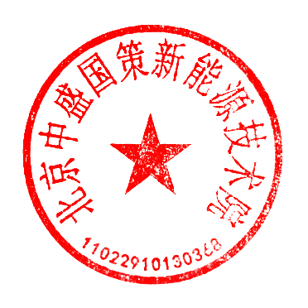
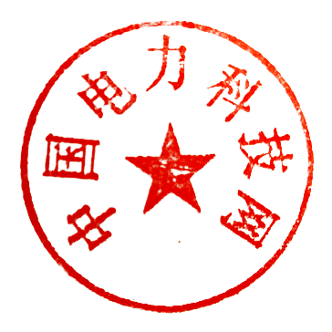
官网报名及详情请浏览中国电力科技网www.eptchina.com

中国电力科技网 北京中盛国策新能源技术院
二〇二六年一月十二日

